Tisková zpráva – Praha, 20. listopadu 2024

**Tři čtvrtiny Čechů preferují bezhotovostní platby, přesto u sebe 6 z 10 Čechů pravidelně nosí hotovost**

**Bezhotovostní platby preferují tři čtvrtiny Čechů, přesto má u sebe obvykle 58 % lidí i hotovost, obvykle v řádu několika set korun. Naopak 3 % Čechů hotovost nenosí vůbec a každý čtvrtý u sebe má jen drobné v hodnotě do sto korun. Stále větší oblibě se pak těší QR kódy, které využívá 74 % Čechů. Vyplývá to z průzkumu Indexu prosperity a finančního zdraví, který společně realizují Česká spořitelna, Evropa v datech a Sociologický ústav Akademie věd ČR. Průzkum také ukazuje, že Češi měsíčně utrácejí stovky korun za předplatná, přičemž čtvrtina již zapomněla, že si předplácí službu, kterou již nepotřebuje. Průměrná částka za jedno předplatné dosahuje až 200 korun. Mezi nejoblíbenější služby Čechů patří Netflix, Spotify, Voyo nebo také platforma OnlyFans.**

Platby kartou preferuje 75 % Čechů. Ačkoli popularita virtuálních karet v telefonech a chytrých zařízeních postupně roste, zůstávají hlavní volbou fyzické plastové karty – upřednostňuje je 55 % Čechů. „*Kartu uloženou v telefonu volí 36 % respondentů, na chytré hodinky se spolehnou necelá 3 % a platby pomocí prstenů či náramků pak volí méně než procento Čechů,“* vysvětluje Tomáš Odstrčil, šéfredaktor Evropy v datech. Průzkum Indexu prosperity a finančního zdraví dále ukazuje, že mladí lidé ve věku 18–24 let při placení nejraději sáhnou po mobilní peněžence, jako je Apple Pay nebo Google Pay.

[**Na tomto odkazu naleznete interaktivní verzi infografiky – Jak Češi platí v obchodech?**](https://public.tableau.com/views/IP_2024_4_Platebnchovn/DashJakeiplat?:language=en-US&:sid=&:redirect=auth&:display_count=n&:origin=viz_share_link)

Také při nakupování v zahraničí Češi volí nejčastěji platby kartou. *„Placení kartou představuje pro klienty především větší pohodlí. Platba probíhá snadno a rychle, zároveň lidé nemusí hledat drobné a přepočítávat hotovost. Svoji roli ale hraje i bezpečnost. V případě ztráty lze platební kartu jednoduše zablokovat nebo snížit limit pro placení na nulu, zatímco odcizenou hotovost již zpravidla neuvidíme,“* říká Monika Hrubá, která odpovídá za strategii finančního zdraví a zákaznické zkušenosti České spořitelny a pokračuje: *„Placení kartou navíc pomáhá i se zlepšováním finančního zdraví. V mobilní aplikaci jsou přehledně vidět všechny výdaje, dají se jednoduše kategorizovat a zároveň lidé mohou při nákupech využívat spoustu výhod, jako například slevové nebo věrnostní programy. Mobilní aplikace pomůže i v případě, že nastane problém s dodáním zboží nebo služby. Naši klienti mohou na pár kliků požádat o pomoc s řešením reklamace a my to pro ně celé zprocesujeme.“*

**Platební karty hrají prim i v online prostředí**

Celkem 60 % Čechů preferuje platby kartou i v online obchodech – jde o volbu číslo jedna, a to s velkým náskokem před bankovním převodem, který používá jen 12 % lidí. S rostoucím věkem respondentů ale popularita online plateb klesá a posilují bankovní převody i platby na dobírku.

V případě online plateb na e-shopech pak dbají Češi na bezpečnost. Téměř dvě třetiny Čechů si proto neukládá své platební informace. Nejčastěji se bojí napadení e-shopu hackerem, 40 % respondentů se také obává zneužití dat samotným obchodníkem.

**Hotovost u sebe vůbec nenosí 3 % Čechů**

Rostoucí preference bezhotovostních plateb se projevuje i na tom, kolik peněz u sebe Češi nosí v hotovosti*. „Celkem 58 % Čechů má v hotovosti maximálně několik stovek korun a čtvrtina nosí jen drobné, tedy několik desítek korun. Pouze 3 % respondentů prozradila, že s sebou nenosí žádnou hotovost a 8 % si vybírá bankovky pouze na konkrétní místa, kde ví, že se bez hotovosti neobejde,“* upřesňuje Odstrčil.

*„Určitě ale platí, že je užitečné mít u sebe nějakou hotovost. Pořád jsou totiž místa, kde bezhotovostní platby nepřijímají – trhy, stánky, ale i menší obchody nebo restaurace,”* doplňuje Monika Hrubá.

**Na QR kódy si Češi zvykli, platby na kontakt je neoslovily**

Pokud jde o alternativní způsoby plateb, Češi si potrpí na načítání QR kódů. V minulosti tuto možnost využily ¾ Čechů. Diametrálně odlišné je pak využívání takzvané platby na kontakt, kdy platícímu stačí k zaslání peněz znát pouze telefonní číslo příjemce. Jde o službu, kterou české banky spustily na podzim loňského roku a má s ní zkušenost zatím jen 11 % Čechů.

**Češi si nejčastěji předplácí Netflix, Spotify nebo také OnlyFans**

Některé specifické služby vyžadují úplně jiný druh placení – automaticky obnovované předplatné. Takovým způsobem fungují nejen streamovací platformy s hudebním či video obsahem, jako je Spotify, Netflix, Apple TV či tuzemské Voyo, ale například i herní předplatná jako Xbox Game Pass či PlayStation®Plus.

*„V rámci analýzy jsme se zaměřili na 21 různých poskytovatelů online služeb na bázi předplatného. V případě, že by někdo využíval nejmenší možné individuální balíčky každé z těchto služeb, zaplatil by měsíčně teoreticky více než 3,8 tisíce korun,“* vysvětluje Tomáš Odstrčil a doplňuje, že si většina lidí předplácí méně služeb a Češi navíc často využívají sdílené přístupy či výhodné balíčky.

[**Na tomto odkazu naleznete interaktivní verzi infografiky – Předplatná**](https://public.tableau.com/views/IP_2024_4_Platebnchovn/DashPedplatn?:language=en-US&:sid=&:redirect=auth&:display_count=n&:origin=viz_share_link)

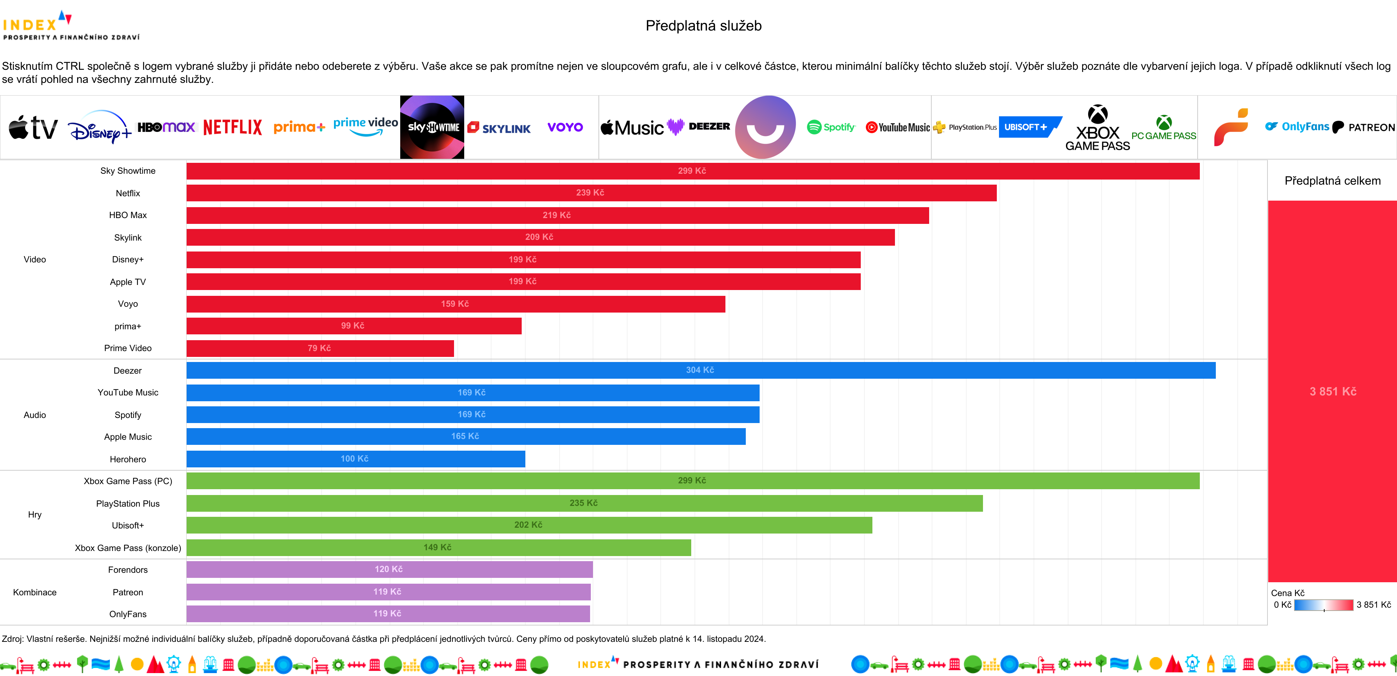

Potvrzuje to i David Navrátil, hlavní ekonom České spořitelny: *„Z údajů o kartových transakcích našich klientů vidíme, že nejčastěji si Češi letos v srpnu předpláceli streamovací služby jako Netflix, Spotify, Voyo, Skylink, ale i přístup do platformy OnlyFans.”*

**Čtvrtina předplatitelů v minulosti zapomněla, že si předplácí nějakou službu**

Předplatná využívá podle zjištění Indexu prosperity a finančního zdraví celkem 63 % Čechů. Pravděpodobnost jeho využívání roste s příjmem, vzděláním a pracovní aktivitou členů. Kromě toho na něj mají vliv i věk a přítomnost dětí – mladší lidé a domácnosti s dětmi mají předplatné častěji. Ačkoliv má většina Čechů dle svého názoru dobrý přehled o tom, kolik služeb si předplácí, více než čtvrtina předplatitelů se přiznala k tomu, že v minulosti zaplatili za službu, na kterou zapomněli a využívat ji nechtěli. Zapomínání na aktivní předplatná však není typické pro žádnou konkrétní skupinu.

*„Jediným faktorem, který se v tomto případě významně projevil, je věk – zapomenout na předplatné je častější mezi mladými lidmi do 29 let. Jinak se ale zdá, že zapomnětlivost závisí spíše na osobnostních rysech a dalších individuálních okolnostech, než na takových faktorech jako je vzdělání, příjem nebo složení domácnosti,“* doplňuje Kamila Fialová ze Sociologického ústavu Akademie věd ČR.

**Na těchto odkazech naleznete další interaktivní infografiky:**

* [Infografika – Předplacené služby](https://public.tableau.com/views/IP_2024_4_Platebnchovn/Dashpedplacensluby?:language=en-US&:sid=&:redirect=auth&:display_count=n&:origin=viz_share_link)
* [Infografika – Hotovost vs. bezhotovost](https://public.tableau.com/views/IP_2024_4_Platebnchovn/DashHotovost?:language=en-US&:sid=&:redirect=auth&:display_count=n&:origin=viz_share_link)
* [Infografika – Jak platíme online?](https://public.tableau.com/views/IP_2024_4_Platebnchovn/DashPlacenonline?:language=en-US&:sid=&:redirect=auth&:display_count=n&:origin=viz_share_link)

Více o [Indexu prosperity a finančního zdraví](https://www.indexprosperity.cz/).

**Kontakt pro média:**

Adéla Veselá

Email: [adela.vesela@dfmg.cz](mailto:adela.vesela@dfmg.cz)

Tel.: 722 193 819